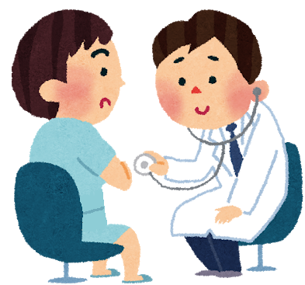
我做健康檢查前要注意什麼?

目錄

一、檢查前三天要注意--------------2
二、檢查前一天要注意--------------3
三、當天要注意---------------------4
四、女生還要注意-------------------6

1
2
檢查前三天要注意

1. | 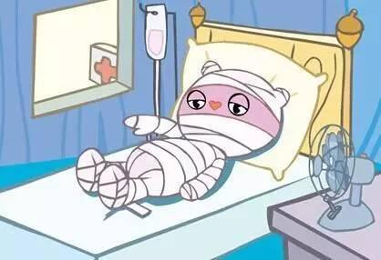 | 有生重病的人  不要做健康檢查
2. | 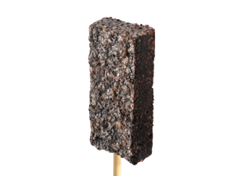  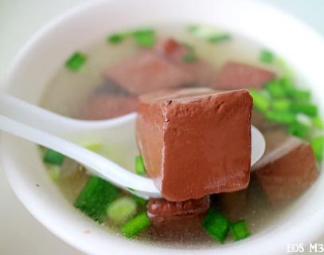 | 不要吃  - 豬血  - 米血  - 鴨血  - 內臟類食物  - 鐵劑
3. | 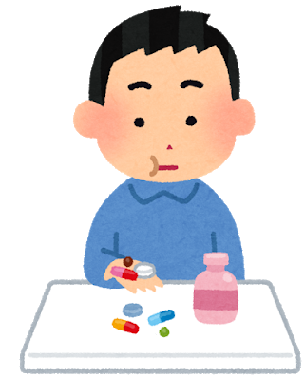 | 在吃的藥一直吃

3
檢查前一天要注意
1. | 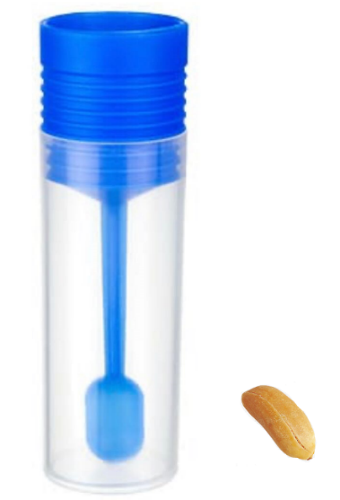 | 檢查前一天  挖像花生米一樣大的大便  放在盒子  帶去醫院
2. |   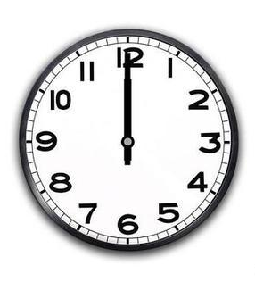  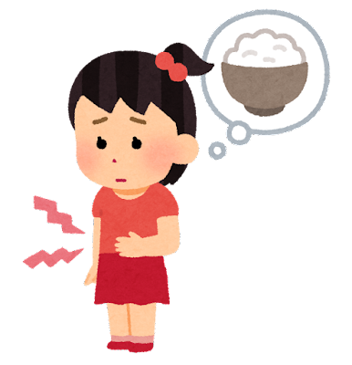  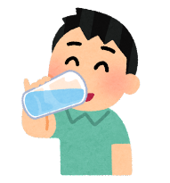 | 要像他一樣大  前一天晚上12點開始  不要吃東西  不要喝茶  不要喝飲料  不要喝白開水
3. | 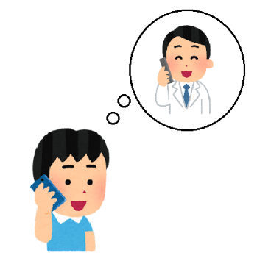  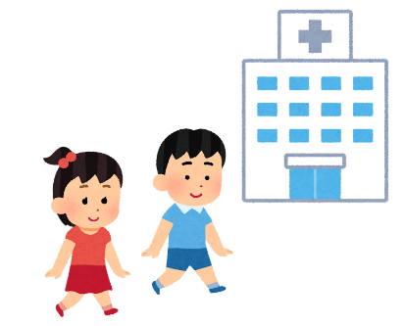  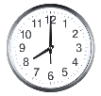 | 準時到醫院  不能去  要打電話  跟醫院人員說
4
當天要注意
1. | 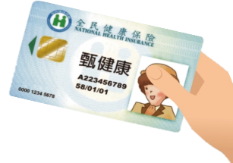  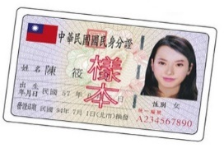 | 帶身分證和健保卡
2. |  | 不要戴項鍊  耳環  戒指
3. | 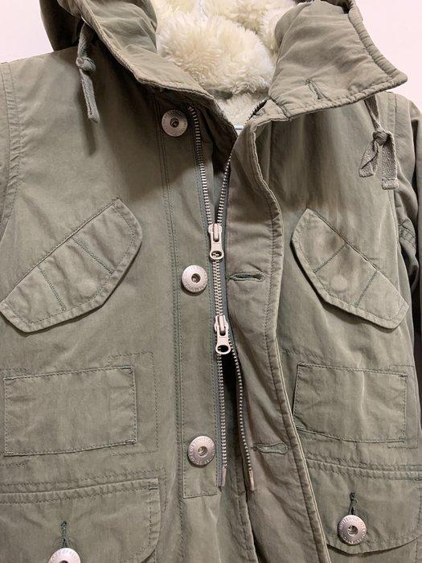 | 不要穿  有金屬拉鍊  和鈕扣的衣服
4. | 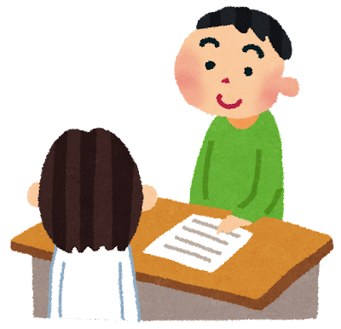 | 到醫院時  先到櫃台報到
5. | 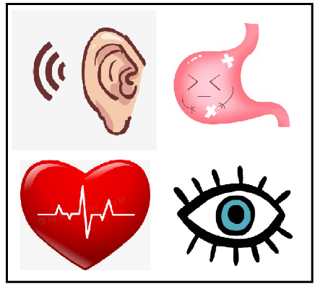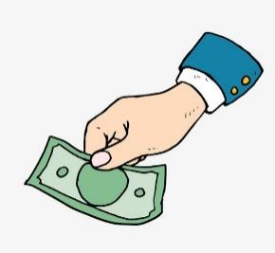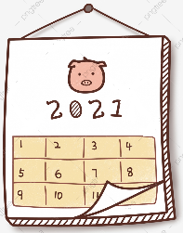  5  $ 500  $ 1500  $ 1200  $ 500 | 多檢查項目  要多付錢  跟另外排時間
女生還要注意
1. | 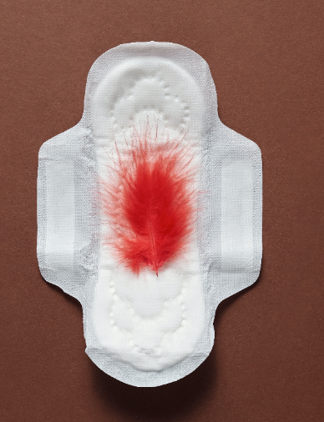 | 如果有月經來  月經完3天後  才能檢查尿液
2. | 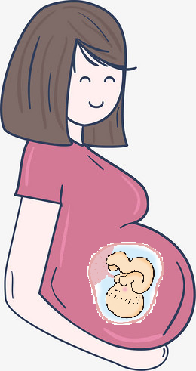  X | 懷孕要跟醫院人員說
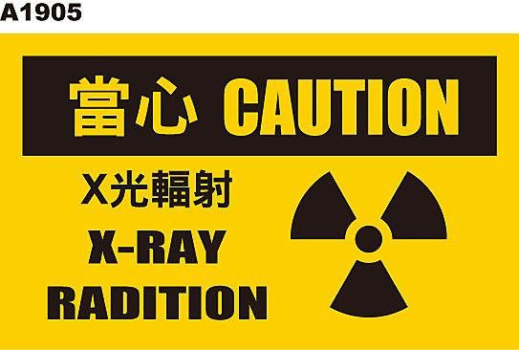
6

